**Medienmitteilung:**

Bern, 25. August 2025

**Unrechtmässige Umstellungen der Photovoltaik-Abnahmevergütungen auf den Marktpreis schon im 2025**

**Der Verband unabhängiger Energieerzeuger (VESE) erhebt seit 2014 jährlich die Vergütungen für Photovoltaik-Strom der Schweizer Verteilnetzbetreiber. Bei der diesjährigen Erfassung zeigt sich, dass mindestens 25 Netzbetreiber ab dem 1.1.2025 ihre Vergütungen auf den BFE-Referenzmarktpreis umgestellt haben. Dies ist vermutlich in vielen Fällen nicht zulässig, denn das entsprechende Gesetz, welches dies allen Netzbetreibern im Prinzip erlaubt, tritt erst am 1.1.2026 in Kraft.**

**Das alte Gesetz gilt noch bis Ende 2025**

Effektiv war bis kurz vor Jahreswechsel 2024/2025 nicht klar, wann das neue Gesetz in Kraft tritt. Doch im November bestimmte der Bundesrat, dass die Vergütungen noch bis Ende 2025 nach dem alten Gesetz erfolgen. Somit gilt weiterhin, dass für eingespeisten Solarstrom mindestens «die vermiedenen Kosten des Netzbetreibers für die Beschaffung gleichwertiger Elektrizität» vergütet werden müssen. Dieser Wortlaut gilt seit 2018, und wurde bisher allgemein so interpretiert, dass die Vergütungen einen Zusammenhang mit den Bezugskosten der Verbraucher für Energie haben, denn diese beruhen ja ihrerseits ebenfalls auf den Beschaffungskosten.

**Zusammenhang mit den Energiepreisen der Kunden**

Bereits in den Vorjahren sind bekanntlich zwei grössere Netzbetreiber (BKW und CKW) sowie einige kleinere Netzbetreiber in deren Umfeld auf den Spotmarktpreis umgestiegen. Dies mit der Begründung, dass sie aufgrund hoher Eigenproduktion gar keinen Strom beschaffen müssten. Ob eine solche Begründung so auch vor Gericht Bestand hätte, wurde leider nie geklärt.

Der Fall der 25 Netzbetreiber, dabei auch Groupe E, die den Schritt zum Spotmarktpreis nun per 1.1.2025 gemacht haben, gehören jedoch definitiv nicht zu den Netzbetreibern mit Eigenproduktionsüberschuss. Dies zeigt sich daran, dass deren Stromproduktpreise alle wesentlich höher liegen ist als die gewährte Vergütung für eingespeisten Solarstrom, zum Teil um ein Vielfaches.

Es ist vielmehr zu vermuten, dass diese Netzbetreiber auf diese Weise ganz einfach versuchen, ihre Aufwendungen für die Vergütungen für 2025 zu reduzieren. Vielleicht auch im Denken, dass es «nur noch» um dieses eine Jahr geht, und deshalb niemand mehr den mühsamen Weg über die Gerichte in Angriff werden wird.

**Aufruf zur Beanstandung dieser zu tiefen Vergütungen**

VESE ist empört über diese vorgezogenen Umstellungen. Gerade in Netzen mit wenig Eigenproduktion ist PV eigentlich die einzige Möglichkeit, lokale und umweltfreundliche Elektrizität im grösseren Masse zu erzeugen. Wieso soll gerade diese Energie mit einem möglichst tiefen Preis vergütet werden?

VESE ruft die betroffenen Solarproduzenten dazu auf, diese Vergütungen nicht einfach hinzunehmen, sondern mit ihrem jeweiligen Verteilnetzbetreiber in Kontakt zu treten, auf den Sachverhalt hinzuweisen und bessere Vergütungen zu verlangen (siehe auch die VESE-Mitteilung "[Abnahmevergütungen 2025 – bisheriges Modell bleibt gültig](https://www.vese.ch/abnahmeverguetungen-2025-bisheriges-modell-bleibt-gueltig/)"). Auch VESE wird alle betroffenen Netzbetreiber anschreiben und diese auffordern, ihre Vergütungen für 2025 anzupassen.

**Whitepaper Abnahmevergütungen ab 2026**

VESE weist ferner auf sein kürzlich veröffentlichtes [Whitepaper](https://www.vese.ch/wp-content/uploads/VESE_Whitepaper_Abnahmeverguetungen_ab_2026-was_ist_in_die_Grundversorgung_anrechenbar.pdf) hin, welches aufzeigt, dass auch nach dem 1.1.2026 eine angemessene und fixe Vergütung unabhängig vom Sportmarktpreis möglich ist. Denn das Energiegesetz sieht ausdrücklich vor, dass der Marktpreis nur als Rückfallebene zu verstehen ist, sollten Verteilnetzbetreiber und PV-Betreiber sich nicht einig werden. Wenn die Ziele der Energiewende erreicht werden sollen, sind angemessene und planbare Abnahmeergütungen unbedingt nötig.  
Link zum Whitepaper: [www.vese.ch/wp-content/uploads/VESE_Whitepaper_Abnahmeverguetungen_ab_2026-was_ist_in_die_Grundversorgung_anrechenbar.pdf](https://www.vese.ch/wp-content/uploads/VESE_Whitepaper_Abnahmeverguetungen_ab_2026-was_ist_in_die_Grundversorgung_anrechenbar.pdf)

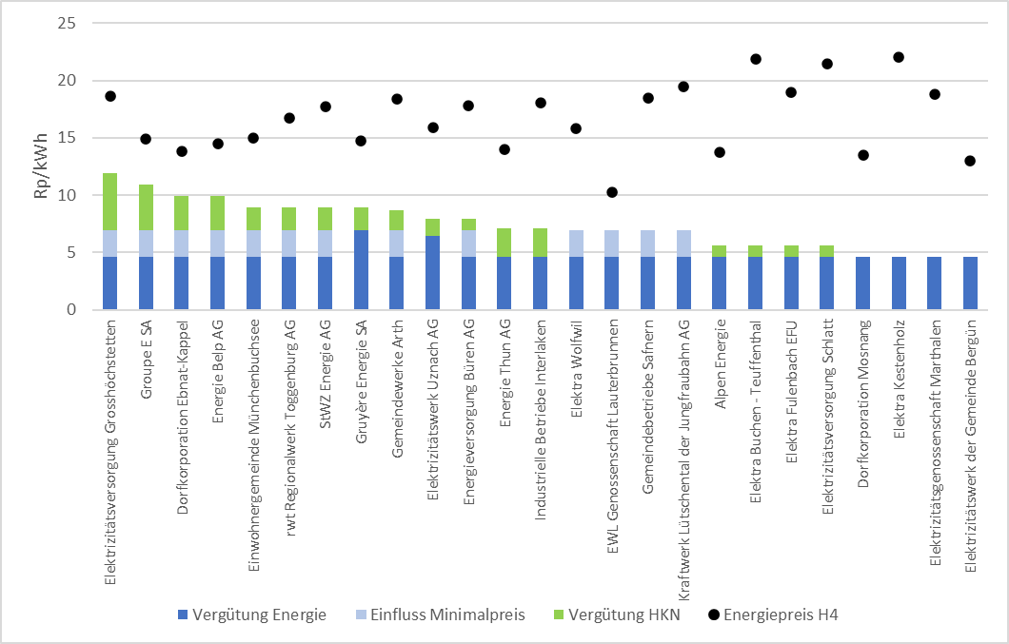

*Graphik: Vergütungen für eingespeistem PV-Strom für eine Anlage < 30 kVA, und Stromproduktpreise der 25 Verteilnetzbetreiber, welche per 1.1.2025 die Vergütung auf Marktpreis umgestellt haben. Die Energievergütung entspricht somit 4.62 Rp/kWh (gewichteter BFE-Marktpreis der letzten 12 Monate). Der Einfluss des Quartalminimalpreises von 6 Rp/kWh, falls dieser zur Anwendung kommt, beträgt zusätzlich 2.29 Rp/kWh. Dazu kommt allenfalls die Vergütung des HKNs. Die Stromproduktpreise entsprechen den von der ElCom publizierten Tarifen für ein Verbrauchsprofil H4.*

**Kontakt:**

Diego Fischer, Mitglied des Vorstands VESE, Projektleiter [pvtarif.ch](https://pvtarif.ch/) und [pvpower.ch](https://pvpower.ch/), [077 466 86 26](tel://0774668626), [diego.fischer@vese.ch](mailto:diego.fischer@vese.ch)

**Über den Verband unabhängiger Energieerzeuger VESE**

VESE, eine Fachgruppe der Schweizerischen Vereinigung für Sonnenenergie SSES, ist der Verband der unabhängigen Energieerzeuger und vertritt die Interessenten von Betreibern von Anlagen zur Erzeugung von erneuerbarer Elektrizität ohne eigenes Verteilnetz. VESE setzt sich ein für eine Energiewende mit möglichst vielen Anlagen in Bürgerhand.